中国科学技术大学软件学院
软件工程实验项目环节
开题报告

项 目 名 称： 图像分类系统
成 员 名 单： 王迪 马鲜艳 范广宝 陈晨
导 师： 张曙
工 程 领 域： 图像分类
研 究 方 向： 物体的分类与检测
开 题 时 间： 2018年11月28日

中国科学技术大学软件学院
填表日期：2018年11月28日

一、 简况
名称 | 中文 | 图像分类系统
名称 | 英文 | Image classification system
项目组成员名单 | 姓名 |  | 学号 | 项目中的分工 | 签 章
项目组成员名单 | 王迪 |  | SA18225352 | 数据预处理及数据标注划分
项目组成员名单 | 马鲜艳 |  | SA18225277 | 结果可视化
项目组成员名单 | 范广宝 |  | SA18225070 | 模型搭建优化评估
项目组成员名单 | 陈晨 |  | SA18225027 | 模型搭建优化评估
中 英 文 摘 要 | 图像分类是作为图像视觉信息的主要表达方式，人们通过获取图片，经过筛选分类，最终可以实现快速的信息分类，提高了生产生活效率。目前，图像物体分类与检测已经成为计算机视觉领域的一个主要研究方向，它主要是一种利用计算机对图像进行处理、分析和理解，从而实现不同模式图像物体的分类。  本项目利用已有的对物体图像分类与检测的算法，进行分析后加以改进，提高算法效率。使用开源框架TensorFlow进行图像的检测与分类，对于输入的图像可以进行分析，对图像中物体进行检测、分类及标识。利用SSD模型统一目标检测过程，为了提高图像物体分类与检测的时间效率以及算法的准确度，在SSD与R-CNN等多个算法中，尝试多种优化算法，激活函数，并且对比多种算法模型的优缺点，得出准确率较高的模型，最终实现图形检测分类结果的可视化展示。  Image classification is the main expression of visual information. People can obtain fast image classification and improve production and living efficiency by obtaining images and filtering and sorting. At present, image object classification and detection has become a major research direction in the field of computer vision. It is mainly a kind of computer processing, analysis and understanding of images, so as to realize the classification of image objects in different modes.  This project utilizes the existing algorithms for classification and detection of object images, analyzes them and improves them to improve the efficiency of the algorithm. The open source framework TensorFlow is used to detect and classify images, and the input images can be analyzed to detect, classify and identify objects in the images. Using the SSD model to unify the target detection process, in order to improve the time efficiency of image object classification and detection and the accuracy of the algorithm, in multiple algorithms such as SSD and R-CNN, try multiple optimization algorithms, activate functions, and compare various algorithms. The advantages and disadvantages of the model are obtained, and the model with higher accuracy is obtained, and finally the visual display of the classification result of the graphic detection is realized.
主题词 | 主题词数量不多于三个，主题词之间空一格（英文用“/ ”分隔）
主题词 | 中文 | 图像识别 深度学习
主题词 | 英文 | Image recognition/deep learning

二、选题依据
- 阐述该选题的研究意义，或工程设计的价值和意义，国内外概况和发展趋势，选题的先进性和实用性，技术难度及工作量。
选题的研究意义：
图像分类是作为图像视觉信息的主要表达方式，人们通过获取图片，经过筛选分类，最终可以实现快速的信息分类，提高了生产生活效率。目前，图像物体分类与检测已经成为计算机视觉领域的一个主要研究方向，它主要是一种利用计算机对图像进行处理、分析和理解，从而实现不同模式图像物体的分类。
国内外概况和发展趋势：
目前，图像物体分类与检测已经成为计算机视觉领域的一个主要研究方向，它主要是一种利用计算机对图像进行处理、分析和理解，从而实现不同模式图像物体的分类。
首先以国际视觉算法的相关竞赛为主线对图像物体分类与检测算法近年来的主要进展进行综述。该算法最初产生于自然语言处理领域，通过建模文档中单词出现的频率来对文档进行描述与表达。以底层特征提取、特征编码、特征汇聚、空间约束、分类器设计、模型融合作为标准物体分类框架。2012年Hinton引入CNN解决ImageNet问题并取得巨大成功以来，ImageNet成为深度学习理论创新和技术突破的引擎，在计算机视觉领域掀起了一股研究热潮。这种基于深度学习的模型，其基本思想是通过有监督或者无监督的方式学习层次化的特征表达，来对物体进行从底层到高层的描述。
现如今，物体检测问题更侧重于物体结构信息，物体检测的输入是包含物体的窗口，所以学术界根据窗口位置获取方法的不同，将物体检测方法划分为滑动窗口和广义霍夫投票两类。在大数据驱动的深度学习背景下，通过低层信号到高层特征的函数映射，来建立学习数据内部隐含关系的逻辑层次模型，以模仿人脑的视觉认知推理过程，从而使学习的特征具有更强的泛化能力和表达能力。因此基于深度模型架构通用性和统一性的视觉识别框架是当前计算机视觉领域的发展趋势，也是目前深度学习理论在视觉领域取得更深层次技术突破的一个切入点。
选题的先进性和实用性：
图像识别已经成为当下社会中的一个热点话题，对着大数据时代的到来，图像识别结合机器学习已经广泛应用与各个行业，如：监控、人脸识别签到、图片搜索等多个方面，同时也为人们的生活带来了很多便利。图像识别通过图像的检测技术实现图像数据的获取，结合深度学习，是机器更加智慧的对图像进行分类，这不仅减轻了人工实现图像分类的任务，而且提高了图像分类的准
确率和速度，具有很大的应用前景。
技术难度及工作量
（1）模型复杂度高，优化困难。神经网络的容量没有上限，表达能力非常强，这是它的一个重要的优点。另一方面也对模型的优化造成了非常大的困难，网络越复杂，模型的能量面越高低不平，到处是极小点。研究模型初始化方式、优化算法，提高神经网络的判别能力，是深度学习的一个重要研究内容。
（2）解释性差。层次化表达在视觉皮层理论和函数论等方面具有其理论依据，然而，在实际应用中，学习到的模型通常没有很好的解释性。
（3）计算强度高。目前虽然每层是高度并行化的前馈网络，但是计算强度还是比较高，可能需要采用GPU等硬件来完成。
（4）模型缺少结构约束。深度学习模型通常只对网络的“输入输出”进行建模，却缺少必要的结构先验的约束。
2. 参考文献。
- 黄凯奇, 任伟强, 谭铁牛. 图像物体分类与检测算法综述[J]. 计算机学报, 2014, 37(6):1225-1240.
- 刘栋, 李素, 曹志冬. 深度学习及其在图像物体分类与检测中的应用综述[J]. 计算机科学, 2016, 43(12):13-23.
- 周俊宇, 赵艳明. 卷积神经网络在图像分类和目标检测应用综述[J]. 计算机工程与应用, 2017, 53(13):34-41.
- 曹永锋, 孙洪. 基于主动学习和半监督学习的多类图像分类[J]. 自动化学报, 2011, 37(8):954-962.
- 张俊格. 基于视觉结构表达与建模的物体检测研究[D]. 中国科学院大学, 2013.
- Wang X, Thome N, Cord M. Gaze latent support vector machine for image classification[C]// IEEE International Conference on Image Processing. IEEE, 2016:236-240.
- Nielsen F, Muzellec B, Nock R. Classification with mixtures of curved mahalanobis metrics[C]// IEEE International Conference on Image Processing. IEEE, 2016:241-245.
- Chung A G, Shafiee M J, Wong A. Random Feature Maps via a Layered Random Projection (LaRP) Framework for Object Classification[J]. 2016.
- Viola P, Jones M. Rapid object detection using a boosted cascade of simple features[C]// Computer Vision and Pattern Recognition, 2001. CVPR 2001. Proceedings of the 2001 IEEE Computer Society Conference on. IEEE, 2003:I-511-I-518 vol.1

三、课题内容及具体方案
- 课题内容
利用已有的对物体图像分类与检测的算法，进行分析后加以改进，提高算法效率，实现后进行可视化处理。使用开源框架TensorFlow进行图像的检测与分类，对于输入的图像可以进行分析，对图像中物体进行检测、分类及标识。利用SSD模型统一目标检测过程，SSD模型对原有模型进行相应的替换修改，能够做到实现比原模型更好的准确度与速度。
图像分类系统预计实现输入图像的检测分类与标识，并将结果以可视化形式展示。
- 系统需求分析
2.1 功能需求
图像分类系统主要面向个人用户，管理员用户作为系统后台人员参与系统维护。系统用例图如图1所示。
个人用户用例包括输入图片、查看图片识别结果。
管理员用户用例包括输入图片数据集、查看图片识别结果、对比不同模型识别结果、调用模型、训练模型、评估模型。
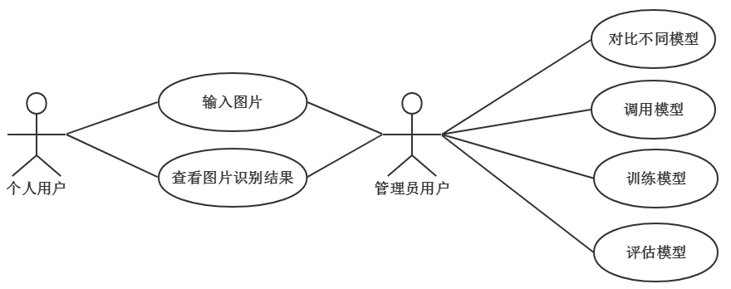
图1 用例图
用例1：输入图片
ID | 1 | 名称 | 输入图片
简单描述 | 个人用户将需要测试的图片输入到系统中进行测试
参与者 | 个人用户
前置条件 | 个人用户已经获得测试图片数据
后置条件 | 个人用户将测试图片输入后，可以输出测试结果
基本流程 | - 个人用户获得可以测试的图片数据  - 个人用户输入测试图片数据  - 图片分类系统对图片进行分检测，最终输出测试分类结果。
特殊需求 | 用户输入的测试图片包含多个测试对象

用例2：查看图片识别结果
ID | 2 | 名称 | 查看图片识别结果
简单描述 | 管理员用户将测试的图片识别分类结果反馈给用户
参与者 | 管理员用户、个人用户
前置条件 | 训练数据集、建立训练模型，对测试图像进行训练
后置条件 | 将图像识别结果反馈给个人用户
基本流程 | - 管理员用户获取测试数据的识别结果  - 管理员用户将测试识别结果反馈给个人用户
特殊需求 | 图像识别结果应该具有实时性

用例3：训练模型
ID | 3 | 名称 | 训练模型
简单描述 | 通过数据集对模型进行训练
参与者 | 管理员用户
前置条件 | 预处理完的图像数据集
后置条件 | 训练出不同的评估模型
基本流程 | - 管理员用户获取图像数据集  - 对图像数据集进行预处理  - 对于不同的训练模型分别对图像数据集进行训练  - 生成不同的图像评估模型
特殊需求 | 尽量提高模型的识别效率

用例4：调用模型
ID | 4 | 名称 | 调用模型
简单描述 | 管理员用户调用已经建立的模型
参与者 | 管理员用户
前置条件 | 需要测试的图像数据
后置条件 | 训练出不同的测试评估模型
基本流程 | - 输入要训练的图像数据  - 调用模型实现图像数据的训练
特殊需求 | 尽量提高模型的识别效率

用例5：对比不同的模型
ID | 5 | 名称 | 对比不同的模型
简单描述 | 对训练得到的不同的模型进行对比
参与者 | 管理员用户
前置条件 | 训练出不同的评估模型
后置条件 | 获得不同模型的识别准确率，选取准去率最高的评估模型
基本流程 | - 管理员用户对不同的评估模型进行测试  - 输入测试图像数据  - 对比不同的模型对图像识别分类的准确率  - 选取准确率最高的评估模型
特殊需求 | 尽量提高模型的识别效率

用例6：评估模型
ID | 6 | 名称 | 评估模型
简单描述 | 对选取的准确率最高的模型进行测试评估
参与者 | 管理员用户
前置条件 | 选取识别准确率最高的模型
后置条件 | 对选取的模型进行进一步评估
基本流程 | - 管理员获取准去率最高的模型  - 输入图像测试数据  - 获取最终的测试结构
特殊需求 | 尽量提高模型的识别效率

2.2 其它需求
（1） 响应时间
图像分类系统应尽可能实现端到端的实时查询。用户输入图片，应该在短暂的时间内输出检测结果。
（2）结果的准确性和合理性
图像分类系统对用户输入的图像中物体的位置和分类识别的准确率应该至少与市面上系统准确率相当，这要求我们必须对模型的算法和参数进行优化。
（3）灵活性
系统要有好的接口，便于以后的扩充，以适应信息源的增加或者减少。
- 系统概要设计
系统主要实现三个模块：数据预处理模块、图像分类检测模块和可视化展示模块。系统功能模块图如图2所示，系统结构图如图3所示。

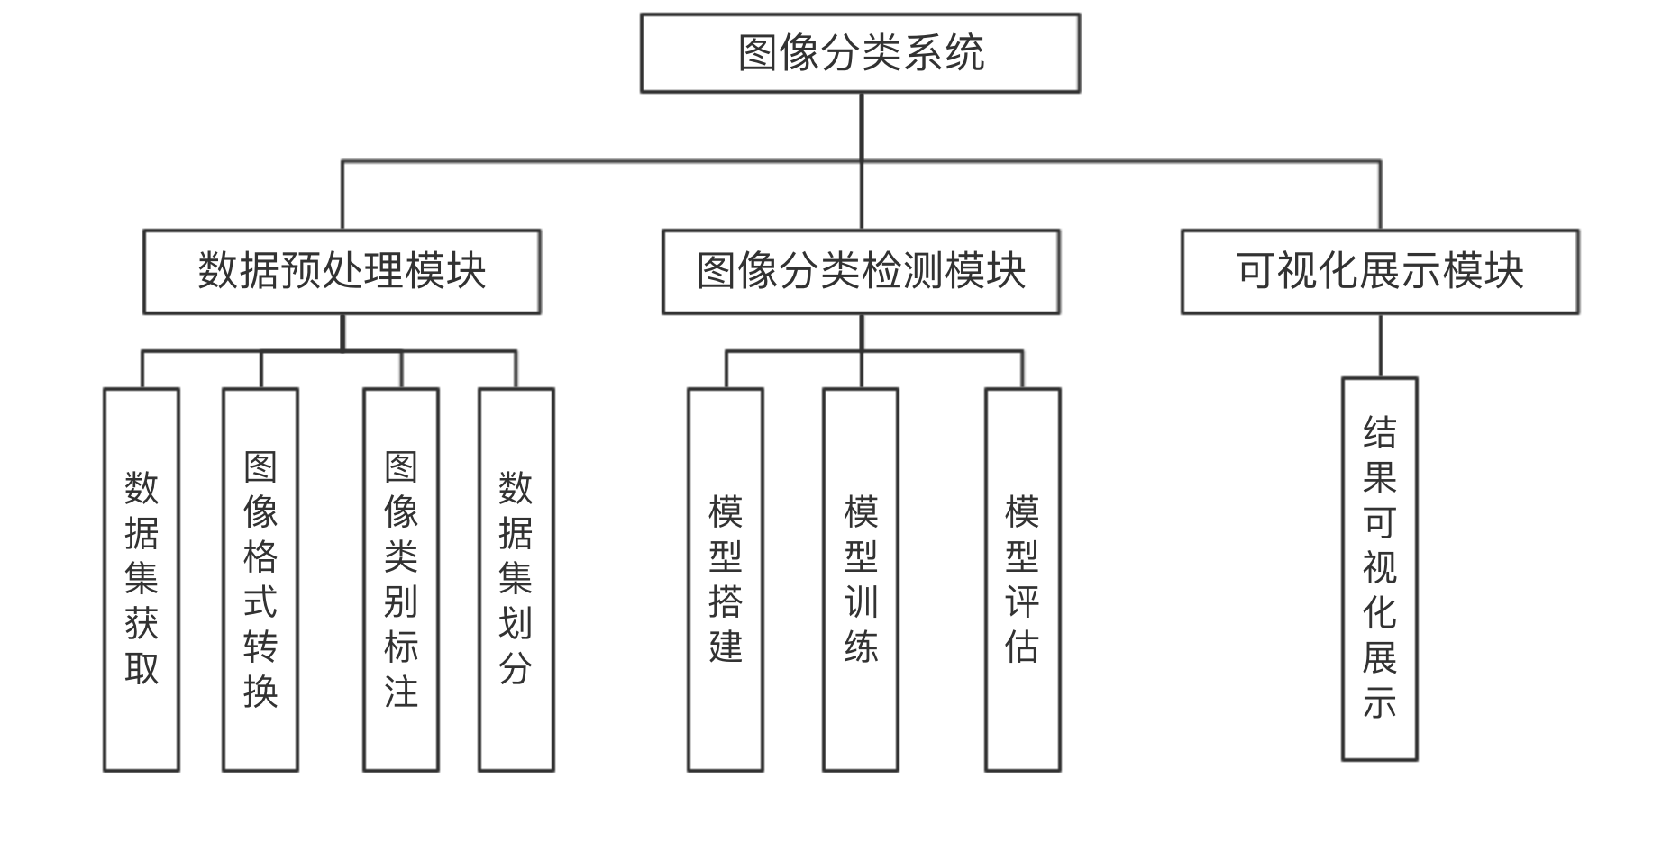
图2 系统功能模块图
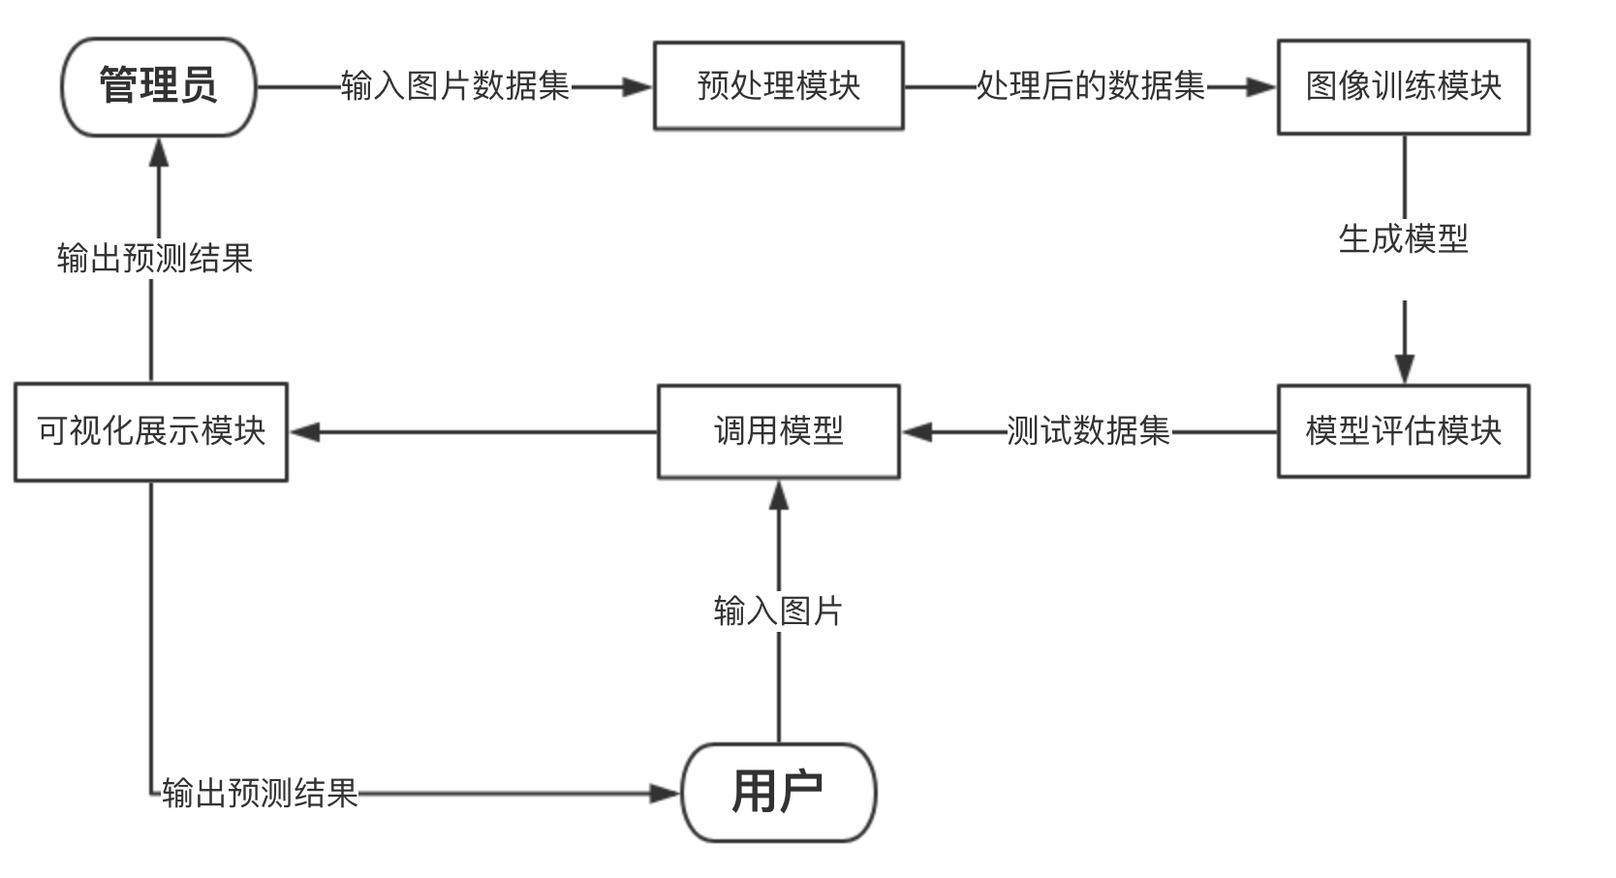
图3 系统结构图
3.1数据预处理模块
数据预处理模块主要实现输入数据的标准化。因为系统所处理图像有统一的格式要求，输入的图像应经过预处理，达到可以被系统处理的要求。主要功能有：数据集获取、图像格式转换、数据集划分及图像类别标注。
（1）数据集获取
从网络上获取合适的数据集，对数据集进行统一命名以便后续工作。
（2）格式转换
TensorFlow使用官方推荐的数据读取标准格式：tfrecord。tfrecord是一种同时存放图像数据和标签的二进制数据格式，有利于使用内存及数据的使用。将获得的数据集保存为tfrecord格式。
（3）图像类别标注
对图像进行分类标注。使用labelimage标注工具，用矩形框进行标注，标注出图像中物体的位置及名称。
（4）数据集的划分
模块调用TensorFlow中目标检测模型，使用训练集训练模型，使用验证集检验样本，计算均方误差进行各模型的比较，从中选出误差最小的模型为结果。最后用测试集数据对模型进行评估。
3.2图像分类及检测模块
图像分类检测模块调用TensorFlow中目标检测模型，使用训练集训练模型，使用验证集检验样本，计算均方误差进行各模型的比较，从中选出误差最小的模型为结果。最后用测试集数据对模型进行评估。
（1）模型搭建
配置好TensorFlow环境，利用pip安装好所需的包，为调用目标检测模型、使用训练集对被选中的模型进行训练做好准备。
（2）模型训练
将已被处理的数据集输入模型进行训练，训练结束后得到训练后的模型。
（3）模型的优化
利用验证集对模型进行检验，调整参数进行模型优化。
（4）模型的评估
使用测试集对模型进行测试，主要测试检测准确性、速度等。
3.3可视化展示模块
可视化界面展示模块对项目结果进行可视化展示。
- 数据结构设计：
图片数据集：
编号 | 属性名 | 数据类型 | 说明
1 | 图片名 | string | 唯一标识数据集中图片名称，长度为便于处理应有限制
2 | 图片宽度 | int | 图片宽度，有大小要求
3 | 图片高度 | int | 图片高度，有大小要求
图片标注数据集：
编号 | 属性名 | 数据类型 | 大小要求
1 | 图片名称 | string | 唯一标识标注数据集中图片名称，长度为便于处理应有限制
2 | 物体分类结果 | string | 分类后标注的物体类别名称
3 | 物体数 | int | 图中物体数目
4 | 坐标Xmin | int | 被标注物体的最小x坐标
5 | 坐标Xmax | int | 被标注物体的最大x坐标
6 | 坐标Ymin | string | 被标注物体的最小y坐标
7 | 坐标Ymax | string | 被标注物体的最小y坐标

- 拟采用的开发方法、环境，测试方案等
开发环境如下
- osx 内存16g
- windows10 内存24g
- Anaconda Jupyter Notebook
- tensorflow
- API: Object-Detection API Machine Learning API
- 数据集：ImageNet
- 标签工具：LabelImage
- 测试方案：十折交叉验证
- 可视化实现：java web
- 技术难度及特色分析
技术难点：
在不同的环境下，同一物体的表观特征差别很大，增加了算法处理的难度。其次，即使是同一类物体表观特征的差别也很大，此外，类间模糊性也增加了技术上的难度。最后，不同图像的背景也会对我们识别物体产生干扰。
特色分析：
①采用深度学习的框架，不需要人为地根据场景和目标去设计合适的图像特征，且该框架具有很好的扩展性。
②图像物体的分类与检测拟采用十折交叉验证方法，测试算法的准确性，并将最终结果以可视化界面进行展示。

四、工作进度的大致安排
- 选题、需求分析及文献调研
时间：2018年11月1日——2018年11月20日，
成果：组队、选题、可行性分析、需求分析；
- 系统设计
时间：2018年11月20日——2018年12月
成果：详细设计阶段，撰写开题报告
- 初步搭建模型
时间：2018年12月16日——2019年02月15日
成果：设计算法，搭建模型，进行初步的测试
- 测试优化
时间：2019年02月16日——2019年3月20日
成果：测试各个功能模块，优化代码质量
- 中期检查阶段
时间：2019年03月21日——2019年5月初
成果：系统优化；项目相关文档的撰写
- 完成开发、部署、系统测试、验收
时间：2019年5月中旬结束
成果：完成系统组件的开发、部署、系统测试，软件工程实验结题报告、结题答辩PPT、单元测试报告、集成测试报告、确认测试报告、用户使用手册、项目安装或配置手册、项目源代码、项目技术论文、小组成员分工说明 。

预期成果及特色
- 采用深度学习的框架，不需要人为地根据场景和目标去设计合适的图像特征，具有很好的扩展性
- 结果可视化
- 图像分类系统应尽可能实现端到端的实时查询。用户输入图片，应该在短暂的时间内输出检测结果，且结果准确。
搭建基础模型，尝试多种优化算法，得出准确率较高的模型，最终实现能够识别并检测出图片中物体的位置和类别功能的可视化图片分类系统。

导师意见（对选题和工作过程及成果进行说明，并给出成绩。）

导师签名：
年 月 日

答辩小组意见

答辩组长签名：
年 月 日

